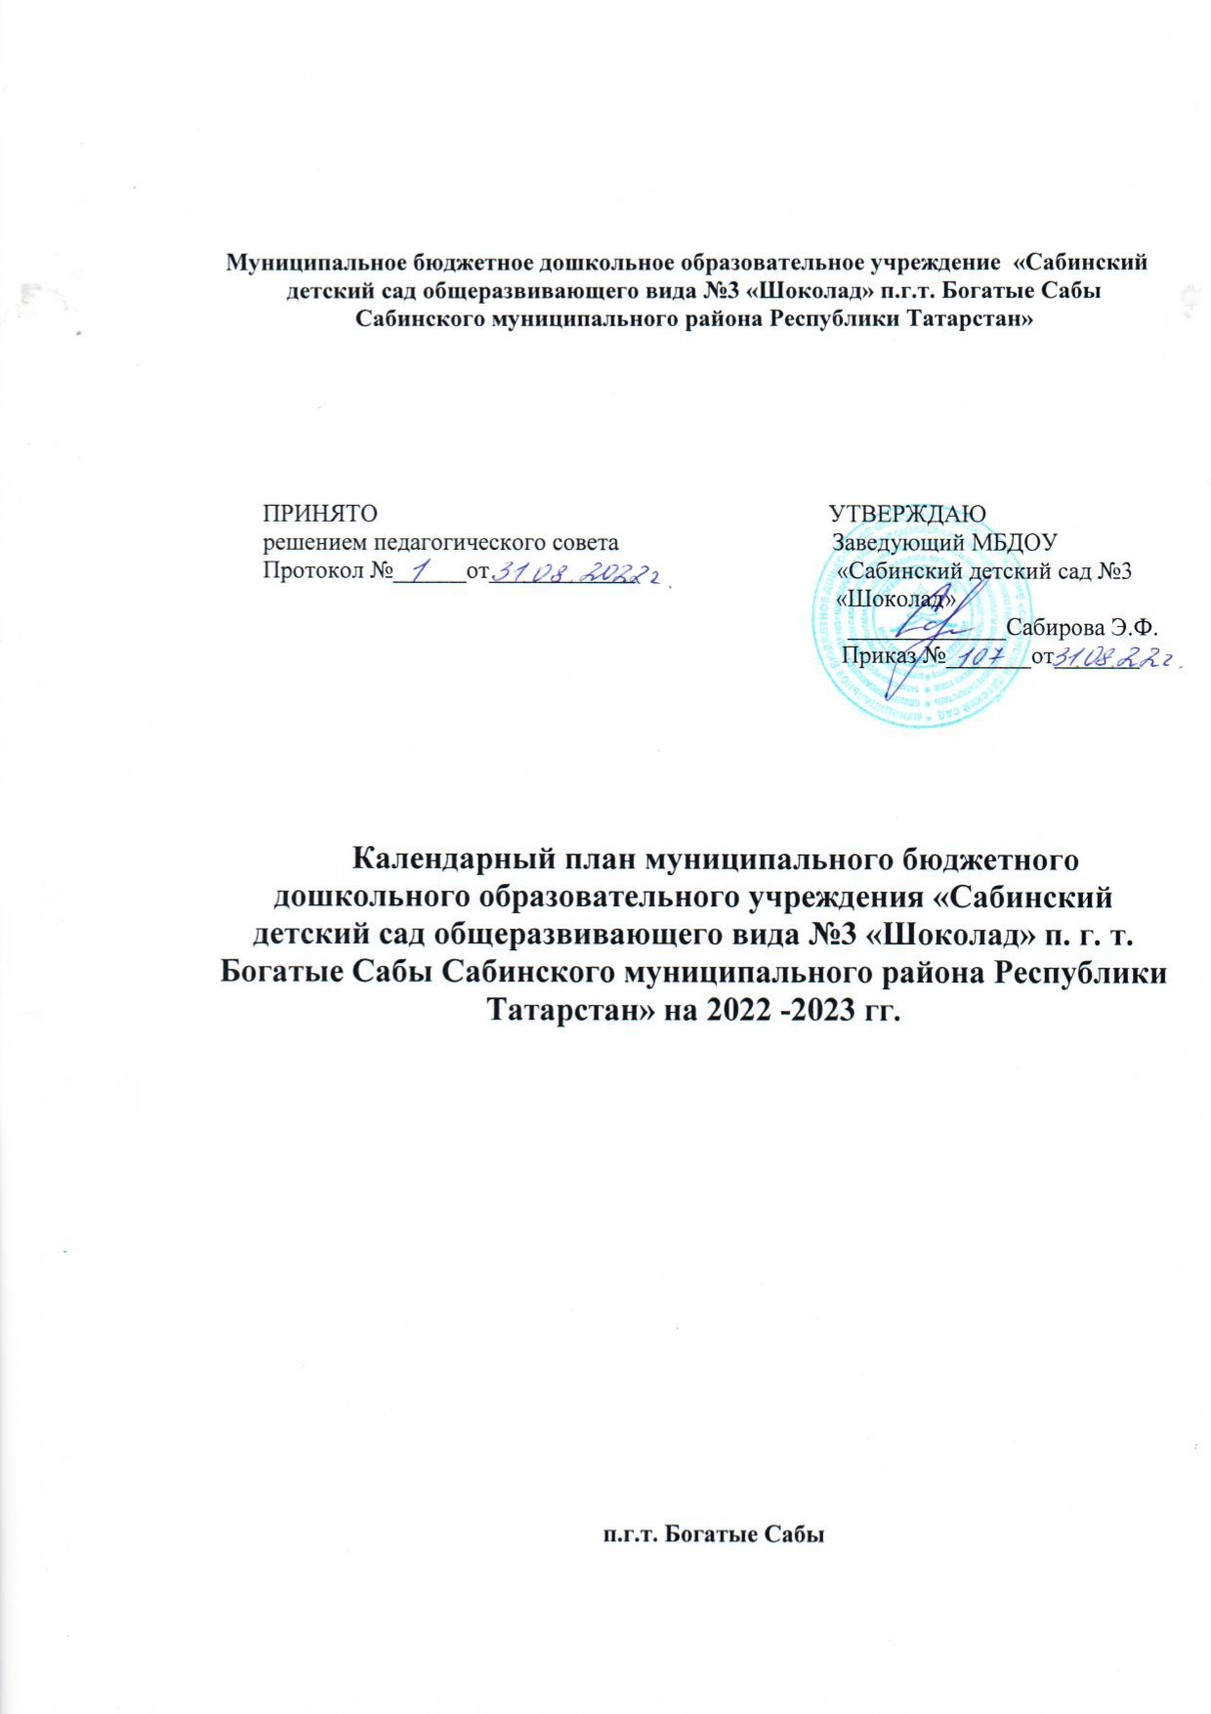

Пояснительная записка

Календарный учебный график деятельности муниципального бюджетного дошкольного образовательного учреждения «Сабинский детский сад общеразвивающего вида №3 «Шоколад» п.г.т. Богатые Сабы Сабинского муниципального района Республики Татарстан» является нормативным документом, регламентирующим общие требования к организации образовательного процесса в учебном году в МБДОУ.
Календарный учебный график разработан в соответствии с :
- Законом Российской федерации от 29.12.2012г. №273-ФЗ «Об образовании в Российской Федерации»;
- Федеральным государственным образовательным стандартом дошкольного образования, утвержденным приказом Министерства образования и науки РФ от 15 мая 2013 г. №26;
- Санитарно - эпидемиологическими правилами и нормативами Сан ПиН 2.4.1.3049-13 «Санитарно-эпидемиологические требования к устройству, содержанию и организации режима работы дошкольных образовательных организаций», утвержденными Постановлением Главного государственного санитарного врача РФ от 15 мая 2013 г. №26;
-Уставом ДОУ;
- Основной общеобразовательной программой дошкольного образования муниципального бюджетного дошкольного образовательного учреждения «Сабинский детский сад общеразвивающего вида №3 «Шоколад» п.г.т. Богатые Сабы Сабинского муниципального района Республики Татарстан»;
- Законом Республики Татарстан от 19.02.1992г. №1448-ХII «О праздничных днях и памятных датах Республики Татарстан» (с внесением изменений в статью 1);
- Проектом Постановления Правительства Российской Федерации «О переносе выходных дней в 2023году (подготовлен Минтрудом России 29.08.2022).
- Трудовым кодексом Российской Федерации.
Содержание годового календарного учебного графика включает в себя следующее:
- режим работы ДОУ;
- продолжительность учебного года;
- количество недель в учебном году;
- организацию образовательной деятельности;
- сроки проведения мониторинга ;
- праздничные дни;
- работу ДОУ в летний период.
Календарный учебный график учитывает в полном объеме возрастные психофизические особенности воспитанников и отвечает требованиям охраны их жизни и здоровья.
№ | Показатель | Содержание
1 | Количество групп | 6 возрастных групп
2 | Режим работы ДОУ | -пятидневная рабочая неделя (выходные дни: суббота, воскресенье),  -время работы с 7.00 до 17.30 (10,5 ч)
3 | Начало учебного года | 01.09.2022
4 | Окончание учебного года | 31.05.2023
5 | Количество тематических недель | 39 (включая выходные и праздничные дни)
6 | Продолжительность учебной недели | 5 дней (понедельник – пятница)
7 | Начало ОД (в первой половине дня) | Первая группа раннего возраста  (1,2-2г) | Вторая  группа раннего возраста  (2-3 г) | Младшая группа  (3-4г) | Средняя  Группа  (4-5 л) | Старшая группа  (5-6л) | Подготови-тельная к школе группа  (6-7л)
7 | Начало ОД (в первой половине дня) | 9.00 | 9.00 | 9.00 | 9.00 | 9.00 | 9.00
8 | Продолжительность ОД | 10 мин | 10 мин | 15 мин | 20 мин | 22/25 мин | 30 мин
9 | Перерывы между ОД | 10 мин | 10 мин | 10 мин | 10 мин | 10 мин | 10 мин
10 | Начало ОД (во второй половине дня) | 16.00 | 16.00 | - | - | 15.40 | 15.40
11 | Объем недельной нагрузки | 10 | 10 | 10 | 10 | 14 | 15
12 | Мониторинг | 3 – 7 октября  10-12 мая
13 | Праздничные дни | Курбан Байрам  День народного единства  День Конституции РТ  Новогодние каникулы  День защитника Отечества  Международный женский день  Праздник Весны и Труда  День Победы  День России  Ураза – Байрам  День Республики Татарстан
14 | Летний оздоровительный период | Июнь, июль, август
15 | Работа ДОУ в ЛОП | Функционирует в обычном режиме

